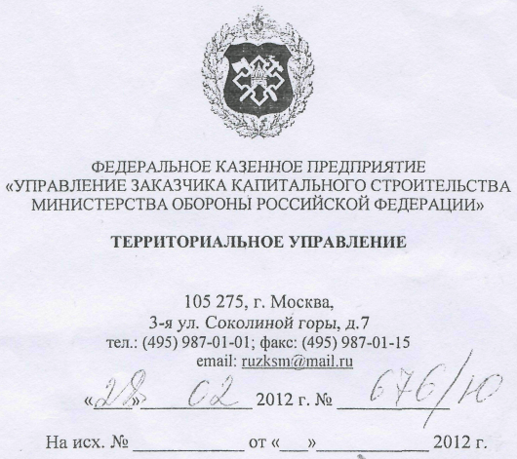
ДОВЕРЕННОСТЬ
г. Москва «28» февраля 2012 г.
Территориальное управление федерального казенного предприятия «Управление заказчика капитального строительства Министерства обороны Российской Федерации» (в дальнейшем именуемое Предприятие) в лице руководителя Мишанова Анатолия Викторовича, паспорт серии 45 09 № 740552 выдан отделением по району Фили-Давыдково ОУФМС России по гор. Москве в ЗАО 24.06.2008 г., код подразделения: 770-073, действующего на основании доверенности № 11/5 от 10.01.2012 г., настоящей доверенностью уполномочивает
гр. Черняк Владимира Владимировича, паспорт серии 46 06 № 978602 выдан 29.06.2007г. ТП в Кубинка- 10 Одинцовского района УФМС России по Московской области, код подразделения 500-193,
представлять Предприятие в отношениях, связанных с подачей заявок, заявлений, обращений, писем и других документов, получением заключений, разрешений, экспертиз, технических условий, справок, ответов и других документов во всех органах государственной власти и управления, органах местного самоуправления, юридических лицах любых форм собственности, органах военного управления, воинских частях, организациях и учреждениях, в том числе контрольных, надзорных и регистрирующих органах необходимых для технического освидетельства лифтов.
Полномочия по настоящей доверенности не могут быть передоверены другим лицам в порядке передоверия.
Настоящая доверенность действительна до 31 декабря 2012 года.
Подпись Черняк В.В.
Руководитель Территориального управления А.В. Мишанов

